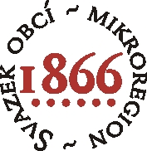
ZÁPIS – 8/2022 ze sněmu „SVAZKU OBCÍ 1866„
konaného ve čtvrtek 27. října 2022 v 16:00 hodin
Provodov-Šonov zasedací místnost OÚ

Program:
- Zpráva předsedy a místopředsedů svazku
- Rozpočtová opatření
- Členské příspěvky na rok 2023
- Organizace akcí svazku
- Různé

Přítomni: dle prezenční listiny, sněm je usnášeníschopný, program byl schválen
sněm zahájil předseda svazku Ing. Josef Kulek
sněm zvolil zapisovatele, ověřovatele a program sněmu.
Ověřovatelé: Bc. Sychrovská Fiedlerová, Mgr. Libor Mojžíš
Zapisovatel: Zdeňka Hovorková
Sněm svazku schvaluje program, ověřovatele a zapisovatele
8 hlasů ano 0 hlasů proti 0 hlasů zdržel

1/ Zpráva předsedy a místopředsedů svazku
Zprávy z DSO Novoměstsko, Úpa, – Josef Kulek, Libor Mojžíš
Zprávy MAS – Z. Hovorková Sněm bere na vědomí

2/ Rozpočtová opatření č. 7/2022
RO č. 7 se týká
výdaje 3639 5163 částka 1 000,- Kč služby peněžních ústavů
výdaje 3639 5168 částka 2 500,- Kč zpracování dat
výdaje 811532 500,- Kč financování
příjmy 3639 2111 částka 10 000,- Kč příjmy z pronájmu stanů
příjmy 3639 2133 částka 26 000,- Kč příjmy z pronájmu podia

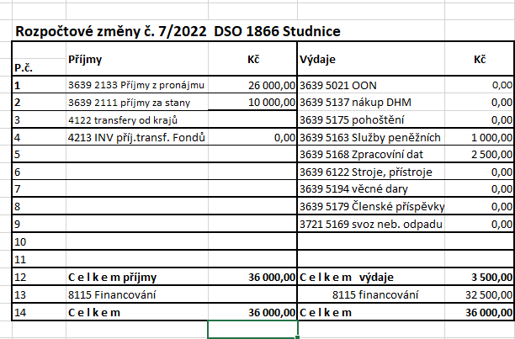

Usnesení č. 13/2022
Sněm svazku projednal a schvaluje Rozpočtové opatření č. 7/2022
Usnesení č. 13/2022 bylo schváleno
Pro 8 hlasů proti 0 hlasů zdržel se 0 hlasů

3/ Členské příspěvky na rok 2023
Proběhla diskuze o výši členských příspěvků na rok 2023. Sněm svazku navrhuje ponechat stejnou výši členských příspěvků na rok 2023, to je 100,- Kč/osoba k 30. 9. 2022
Usnesení č. 14/2022
Sněm svazku projednal a schvaluje členské příspěvky na rok 2023, 100,- Kč /osoba
Usnesení č. 14/2022 bylo schváleno
Pro 8 hlasů proti 0 hlasů zdržel se 0 hlasů

Různé

- Výměna zkušeností v oblasti veřejné správy

Sněmy DSO 1866 v roce 2022

- Listopad – výjezdní zasedání
- 08. 12. Žernov

USNESENÍ z jednání 8/2022 DSO 1866 ze dne 27. 10. 2022

Sněm bere na vědomí:
- Informace v jednotlivých bodech programu

Sněm projednal a schvaluje:
- program sněmu
ověřovatelé: Bc. Sychrovská Fiedlerová, Mgr. Libor Mojžíš
- zapisovatel: Zdeňka Hovorková

- Usnesení č. 13/2022
- Sněm svazku projednal a schvaluje Rozpočtové opatření č. 7/2022
- Usnesení č. 14/2022
- Sněm svazku projednal a schvaluje členské příspěvky na rok 2023, 100,- Kč /osoba

Sněm ukládá:
- průběžně aktualizovat webové stránky svazku (Martina Koubíková Nováková)
- nastavit na stránkách obcí sdílení pro ty obce, které užívají systém Galileo
- všem obcím vytipovat zajímavá a atraktivní místa s popisem, která se dají do plánované propagační skládačky

Ověřovatelé: Bc. Sychrovská Fiedlerová, Mgr. Libor Mojžíš

Zapisovatel: Zdeňka Hovorková

